Công thức tính phần trăm
Tỷ lệ phần trăm là gì? Tỷ lệ phần trăm là số đại lượng riêng phần có trong một trăm đại lượng tổng thể chứa nó (phương pháp này thường được áp dụng vào công nghệ Cân băng tải và Cân điện tử)
Công thức tính tỷ lệ phần trăm:
2.1 Cách tính tỉ số phần trăm: (cộng, trừ, nhân, chia)
Để thực hiện các phép tính về tỉ số phần trăm, ta thực hiện như với số bình thường rồi ghi kí hiệu % vào bên phải của kết quả đó.
2.1 Công tức tính tỷ lệ phần trăm:
Ví dụ: Lớp học có 30 bạn, trong đó có 18 bạn nam. Hỏi tỷ lệ phần trăm của các bạn nam trong lớp là bao nhiêu?
Giải
Tỷ lệ phần trăm của nam so với tổng số lớp học là:
(18×100) : 30 = 60 (phần trăm)
Đ/S: 60%
- Muốn tìm tỷ số phần trăm của hai số a và b, ta nhân a với 100 rồi chia cho b và viết kí hiệu % vào kết quả: a.100 %
Các dạng toán về tỷ số phần trăm:
– Tìm tỷ số phần trăm của 2 số a và b
– Tìm a% của một số a cho trước
– Tìm số A biết a% của số đó
Tính tỷ lệ phần trăm là bài toán thiết thực được vận dụng rất nhiều vào thực tiễn. Hy vọng với những kiến thức cơ bản trên sẽ giúp các em nắm vững hơn về công thức tính phần trăm.
* Công thức tính phần trăm trong Excel
Tìm tỷ lệ phần trăm của một tổng
Giả sử công ty ABC đạt doanh thu $125.000 trong quý này và bạn cần tìm tỷ lệ phần trăm của $20.000 trong tổng này.
Để xác định, hãy chia $20.000 cho $125.000. Đây là công thức trong ô C2: =B2/A2. Kết quả được hiện là 0,16 vì ô C2 không được định dạng là một tỷ lệ phần trăm.
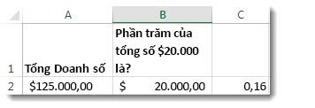
Để định dạng 0,16 là một tỷ lệ phần trăm (như vậy cũng sẽ loại bỏ số không) trên tab Trang đầu, hãy bấm nút Tỷ lệ phần trăm.
Nếu bạn đang sử dụng Excel Online, hãy bấm vào Trang đầu > Định dạng Số > Phần trăm.
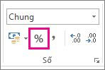
Bây giờ chúng ta thấy rằng $20.000 là 16 % của $125.000.
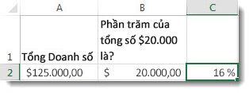
Tìm tỷ lệ phần trăm của sự thay đổi giữa hai số
Một công ty đạt doanh thu $485.000 năm 2011 và $598.634 năm 2012. Sự thay đổi giữa hai năm tính theo tỷ lệ phần trăm là bao nhiêu?
Đầu tiên, hãy bấm vào ô B3 để áp dụng định dạng Tỷ lệ phần trăm cho ô này. Trên tab Trang đầu, bấm vào nút Tỷ lệ phần trăm.
Nếu bạn đang sử dụng Excel Online, hãy bấm vào Trang đầu > Định dạng Số > Phần trăm.
Trong ô B3, hãy chia doanh thu năm thứ hai ($598.634) cho doanh thu năm thứ nhất ($485.000), sau đó trừ đi 1.
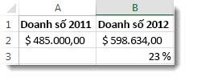
Đây là công thức trong ô C3 =(B2/A2)-1. Tỷ lệ phần trăm thay đổi giữa hai năm là 23 %.
Bạn hãy chú ý các dấu ngoặc xung quanh (B2/A2). Excel tính toán nội dung trong dấu ngoặc trước, sau đó trừ đi 1.

